И.М. Бондарева
5 класс
Литература
Дата урока: 18.05.22
Тема 6
Урок 72 Марк Твен «Приключения Тома Сойера».
Цель урока: продолжить разговор с учащимися о том, что окружающий нас мир сложен, существуют такие явления, которые человек никак принять не может, в частности унижение человеческого достоинства, физические и нравственные страдания.

ХОД УРОКА
- Организационный момент.
Здравствуйте!
Восемнадцатое мая
Классная работа
Марк Твен
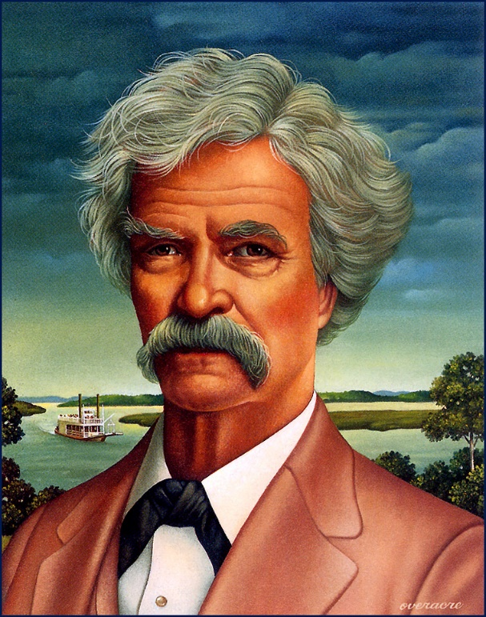
- Вступительное слово учителя.
Жизнь людей на Земле и взрослых, и детей – на протяжении всей истории человечества не была простой , безоблачной. Самые разные испытания и проблемы подстерегали и подстерегают буквально каждого во всех уголках земного шара не только во время войны, но и в мирные, казалось бы, спокойные дни.
Безработица, отсутствие средств к существованию, болезни и многие другие тяжелые испытания преследуют людей.

Как жить, решая эти проблемы, учит американский писатель Марк Твен, который жил почти 200 лет назад, но которого помнят и любят взрослые и дети всей планеты Земли и сейчас.
- Как появился псевдоним Марк Твен?
Ответ на этот вопрос Вы найдете на странице 251-252 (прочитайте)
- Знакомство с текстом произведения.
- Прочитайте первую главу произведения на странице 252-260

- Домашнее задание.
- Дочитать произведение «Приключения Тома Сойера» до конца .



